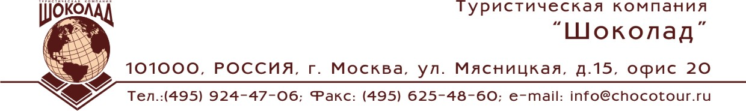

НОВОГОДНЯЯ СИМФОНИЯ.

Круиз на пароме «Силья Лайн» Хельсинки-Стокгольм-Хельсинки с празднованием Нового года на пароме, отель 4* в Хельсинки.
С 29.12.06-03.01.07. на 6 дн.\5 н.

Программа тура:

29.12.06. Переезд Москва-Хельсинки-Москва с Ленинградского вокзала в 22:50 на поезде.
30.12.06. Прибытие в Хельсинки. Размещение в отеле SOKOS PRESIDENTTI****.
Свободное время.
31.12.06. Завтрак. Обзорная экскурсия по городу (Сенатская площадь,
проспект Маннергейма, мемориал Сибелиуса, Церковь в скале). Свободное
время. В 17:00 отправление парома «SYMPHONY» из Хельсинки.
Праздничный Новогодний ужин (шведский стол). Музыкально-развлекательная
программа.
01.01.07. Праздничный завтрак. Прибытие парома в Стокгольм. Обзорно-пешеходная
экскурсия по Стокгольму. Свободное время.
Отправление парома «SYMPHONY» из Стокгольма. Музыкальная программа.
02.01.07. Завтрак (шведский стол). Прибытие парома в Хельсинки. Трансфер на ж\д
вокзал. Свободное время. В 17:42 отправление поезда в Москву.
03.01.07. В 08:30 прибытие поезда в Москву.

Категория каюты | 4-х мест. На пароме,2-х мест. в отеле | 3-х мест. на пароме и в отеле | 2-х мест. На пароме и в отеле | 1-местн.
Турист 2\дети с 6-17 лет | 369€\309€ | 389€\349€ | 449€\399€ | -
Турист1\дети с 6-17 лет | 389€\339€ | 409€\379€ | 469\€439€ | 689€
Променад\дети с 6-17 лет | 393€\359€ | 439€\399€ | 509\€459€ | 759€
Си Сайд\дети с 6-17 лет | 409€\349€ | 449\€409€ | 539€\479€ | 789€

Скидки:
- дети до 6 лет ,при размещении в каюте и на доп.кровати -150€

В стоимость тура включено:
* размещение в каюте и отеле выбранной категории,
*праздничный ужин на пароме на пути в Хельсинки,
* завтрак 31.12,06,01.01.07 и 02.01.07,
*автобусное и экскурсионное обслуживание по программе.

Дополнительно оплачивается:
*консульский сбор- 1620 руб.
* мед. страховка 4€
* дополнительный ужин на пароме : 30€ взр.\15 €реб.
* ж\д билеты Москва-Хельсинки-Москва -220€

